„Spannschuss-Übung“
Material
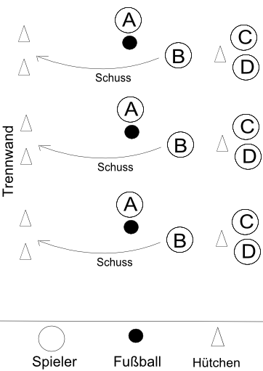
Pro 4er-Gruppe: 1 Hütchen, 1 Fußball

Beschreibung
Runde 1: Der Kurs wird in 4er-Gruppen aufgeteilt. Schüler A hat den Ball und legt ihn seitlich neben sich auf den Boden. Schüler B startet von einem Hütchen aus und schießt den Ball per Spannschuss möglichst zwischen die Hütchen gegen die elastische Trennwand. Danach läuft B durch, holt den Ball und übernimmt die Aufgabe von Schüler A. Dann läuft Schüler C an und schießt den Ball usw.

Runde 2: In dieser Runde wirft A den Ball hoch. B versucht ihn per Volley-Spannschuss kontrolliert zwischen die Hütchen gegen die Trennwand zu schießen.

Runde 3: In dieser Runde stehen A und B nahe zusammen. A wirft den Ball hoch und B versucht ihn per Hüftdrehschuss kontrolliert zwischen die Hütchen gegen die Trennwand zu schießen.

Die Schüler wechseln durchgehend ihre Positionen.

